Упражнение: Бъгове и проследяване на бъгове
(Bugs and Bug Tracking)
Упражнения и задачи към курса "QA Basics" @СофтУни

За ваше удобство, можете да попълвате решенията си в предоставения темплейт "06.Exercises-Template.docx".

На лов за бъгове: Google Home Page
Предоставена Ви е снимка на началната страница на Google, отворена с браузър Google Chrome. Разгледайте снимката и избройте грешките, които можете да откриете на пръв поглед. След това, можете да отворите https://google.com за сравнение и да изброите останалите грешки, които сте открили впоследствие.
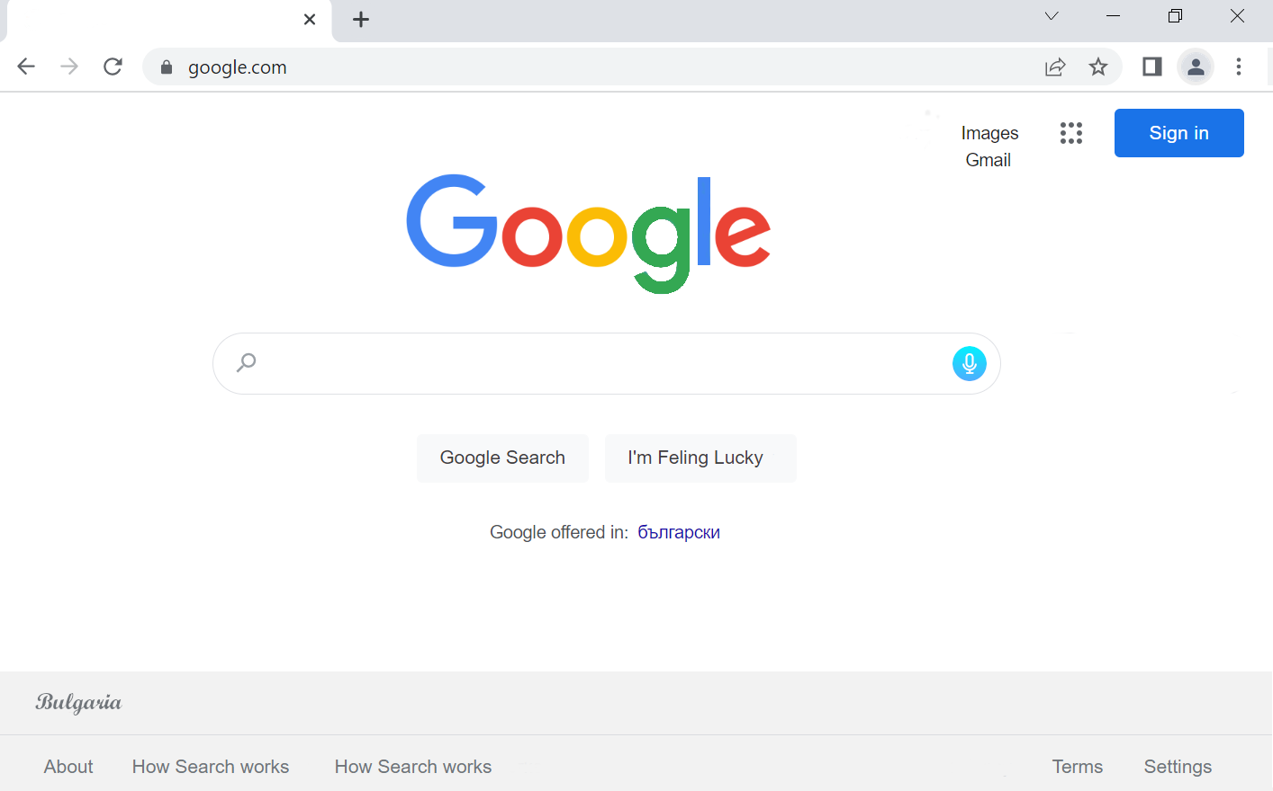
Вижте легендата, за да прецените резултатите си!
Открити бъгове | Представяне
0 – 2 | Слабо
2 – 4 | Средно
5 – 7 | Добро
8 – 10 | Отлично
11 – 13 | Надминава очакванията

На лов за бъгове: Приложението Notepad
Стажант програмист е разработил приложение, тип бележник. Разполагате със снимка на приложението. Можете ли да изброите грешките/проблемите, за които трябва да се погрижи стажантът?
Подсказка №1: Има 10 бъга/проблема.
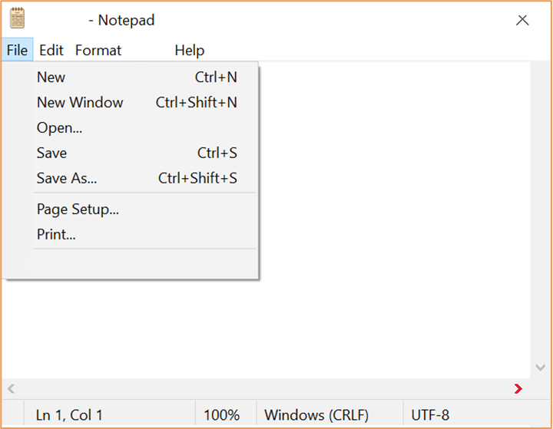
Подсказка №2: Можете да отворите приложението Notepad на Microsoft за справка.

Докладване на бъг: Gmail
Като QA специалист, ще се налага да пишете доклади за дефекти (bug reports). Как бихте докладвали следния бъг (оставяме на Вас да решите какви полета да включите, така че да докладвате по най-добрия възможен начин).
Напишете подробен bug report за този примерен бъг:
"Бутонът за логване в Gmail, навигира потребителя към Google.com"
Подсказка: Следвайте примера за докладване на бъгове, от слайд 21 на презентацията "Bugs-and-Bugs-Tracking“.

Докладване на бъгове: Нулиране на парола
Докладване на бъг за следния проблем:
- Изискване: След регистрация в сайта – samplepage.com, всеки нов потребител получава e-mail, който съдържа линк за нулиране на първоначалната (по подразбиране) парола.
- Проблем: Когато потребителят се регистрира през мобилен телефон, той получава имейла два пъти.
- Напишете bug report за този проблем с всички необходими полета.

Логване на бъг в Jira
В предоставените ви ресурси има приложение, което представлява форма за регистрация. Приложението ще намерите в "06.ExerciseApps.zip" архива. Разархивирайте на своя компютър. Отворете папката "disappear-button" и кликнете два пъти върху "disappear-button.html". Това ще стартира приложението във вашия браузер. След успешно попълване на данните и натискането на "Submit" бутона, би трябвало да се появи надпис "Successful Registration!", но бутонът просто изчезва.
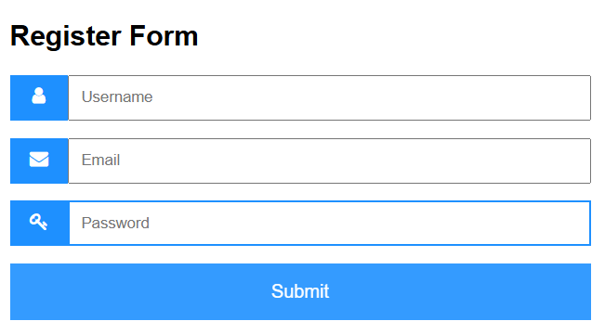

- Създайте нов проект в Jira или ползвайте вече съществуващ такъв.
- От началната страница на вашия проект, натиснете "Create".
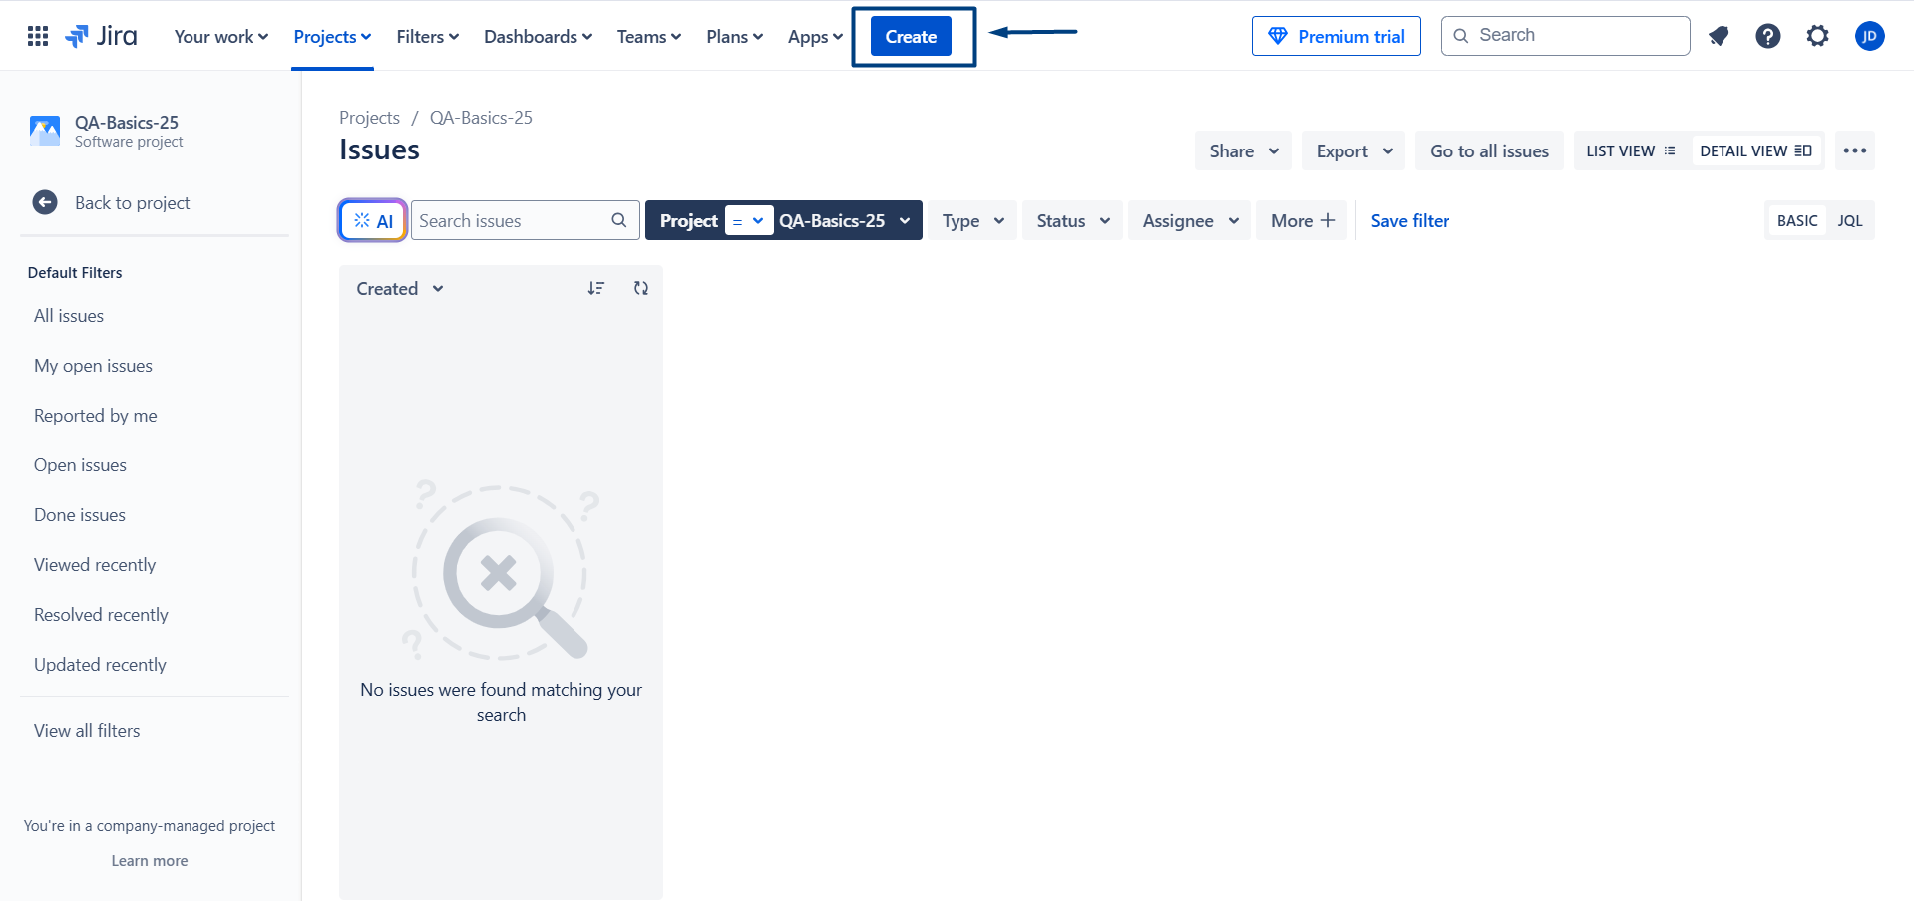

- Това ще отвори формата за попълване на ново "Issue".
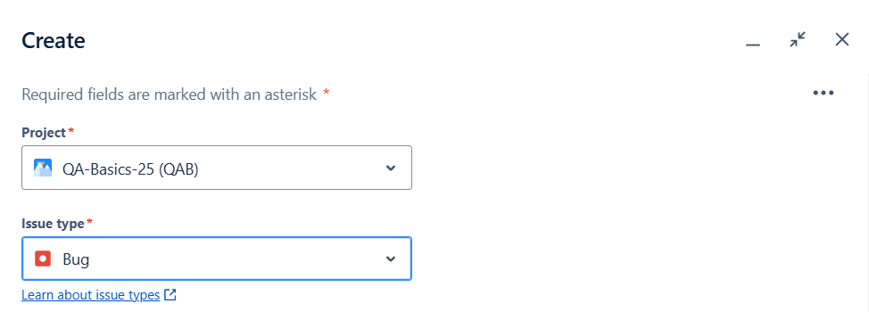
- Попълнете всички необходими атрибути, познати от лекцията "Бъгове и проследяване на бъгове", докладвайки какво не е наред, когато се натисне "Submit" бутона.
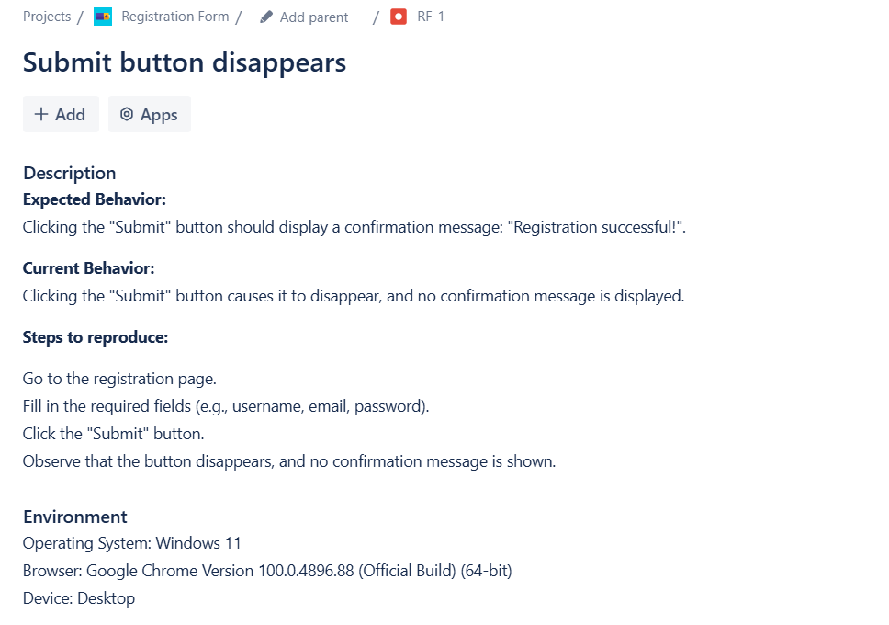

Докладване на бъгове: Форма за регистрация
- Можете ли да откриете бъговете в предоставената регистрационна форма?
- Регистрационната форма ще намерите в "06.ExerciseApps.zip" архива. Разархивирайте на своя компютър. Отворете папката "reg-form-bugs" и кликнете два пъти върху "reg-form-bugs.html". Това ще стартира приложението във вашия браузер.
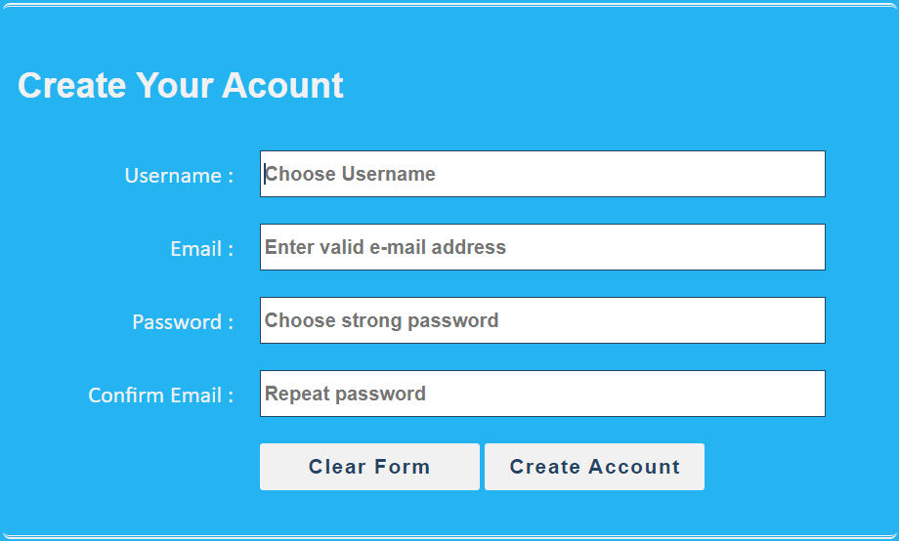
- Имайте предвид следните изисквания за всяко едно от полетата:

- Потребителското име не може да съдържа по-малко от 6 знака, комбинация от букви и цифри.
- Имейлът трябва да е валиден, например something/@/ something /dot/ something. (ivanov@abv.bg)
- Паролата трябва да е минимум 6 знака и максимум 12 знака. Трябва да съдържа, главни букви, малки букви, поне една цифра и поне един специален символ.
- Полето за потвърждаване на паролата трябва да съвпада с полето на вече избраната парола.
- Бутонът [Clear Form] трябва да изчисти всички полета.
- Бутонът [Create account] пренасочва към друга страница и трябва да се появи съобщението „You are now logged in“.

- Регистрирайте всички бъгове, които откриете във вашия Jira проект като:
- Използвате подходящо заглавие.
- Опишете проблема.
- Напишете стъпките за възпроизвеждане на проблема.
- По желание можете да прикачите снимки.
* Подсказка: ние намерихме 7 бъга, но тъй като "Изчерпателното тестване е невъзможно", вие може да намерите повече.
Бъгове:
Вижте легендата, за да прецените резултатите си:
Открити бъгове | Представяне
0 – 1 | Слабо
2 – 4 | Добро
5 – 6 | Отлично
≥ 7 | Изключително!

